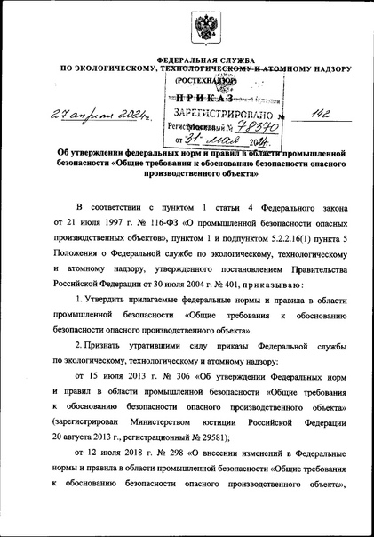
С 1 сентября 2024 г. нужно будет применять обновленные ФНП
«Общие требования к обоснованию безопасности опасного производственного объекта»
Приказ Ростехнадзора от 27.04.2024 № 142 «Об утверждении федеральных норм и правил в области промышленной безопасности «Общие требования к обоснованию безопасности опасного производственного объекта» опубликован на портале правовой информации http://publication.pravo.gov.ru/document/000120240531..
Федеральные нормы и правила устанавливают обязательные требования к обоснованию безопасности опасного производственного объекта, в том числе требования к его разработке и составу информации, включаемой в обоснование безопасности.
Признаются утратившими силу приказы Ростехнадзора:
- от 15 июля 2013 г. № 306 «Об утверждении Федеральных норм и правил в области промышленной безопасности «Общие требования к обоснованию безопасности опасного производственного объекта»;

- от 12 июля 2018 г. № 298 «О внесении изменений в Федеральные нормы и правила в области промышленной безопасности «Общие требования к обоснованию безопасности опасного производственного объекта», утвержденные приказом Федеральной службы по экологическому, технологическому и атомному надзору от 15 июля 2013 г. № 306».

Приказ действует до 1 сентября 2030 года.

Информация взята из открытых интернет-источников.

